Mercredi 17 novembre 2021
INITIATION JEUNE LUTTE
9h30
-
12h30
Pass sanitaire obligatoire

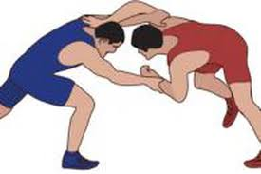

Réservé aux licenciés SA jeunes à partir de 12 ans

INFORMATION
Club de lutte Belleu/Soissons
Rue Albert Leboux
02200 Belleu

Programme de la journée ss
9h30 : accueil
10h00-12h15 : pratique sur les différents ateliers
12h15-12h30 : remise des récompenses, clôture de la manifestation
Possibilité de manger sur place

Condition d’inscription
Cette journée est ouverte aux personnes en situation de handicap mental et/ou psychique,
Agées entre 12 et 20 ans, dans une association ou un établissement médico-social et :

- Titulaires d’une licence sportive jeune annuelle FFSA ,
OÙ
- D’une licence découverte à 10 euros (+ certificat de non-contre-indication à la pratique du sport en cours de validité + attestation de responsabilité civile)

A prévoir :

- Tenue de sport (short ou jogging/basket/tee-shirt), pour les pratiquants et accompagnants

– bouteille d’eau

Accès au vestiaire autorisé

Pour vous inscrire à cette journée, veuillez renvoyer la fiche d’inscription ci-jointe avant le :

15 novembre 2021

ATTENTION ! Pour des raisons d’organisation, et respect des consignes sanitaires
Le nombre de places est limité à 20 places maximum
Les premiers à retourner le dossier seront prioritaires.
Prise en compte : date de réception.
PROTOCOLE SANITAIRE

Pour que la journée se déroule dans les meilleures conditions possibles, merci de respecter les consignes suivantes :

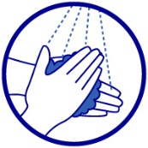
- Se laver les mains avant et après chaque activité
(gel hydroalcoolique)

- Port du masque hors activités

- Après chaque passage de groupe, le matériel sera désinfecté

- Un chemin sera à suivre pour que les groupes ne se croisent pas

- Chaque établissement est reponsable de l’encadrement de ses participants et du bon respect des régles

PASS SANITAIRE OBLIGATOIRE pour toutes les personnes présentes sur la manifestation.

Attention, possibilité que ce protocole évolue en fonction des directives gouvernementales

Fiche d’inscription initiation jeune Lutte
17/11/2021

A renvoyer avant le 15 novembre 2021 à :

Adrien.louchez@sportadapte.fr
NOM DU RESPONSABLE :……………………………………………………………………………………
CLUBS / ETABLISSEMENT :………………………………………………………………………………….
N°affiliation :…………………………
ADRESSE :…………………………………………………………………………………………………………..
Téléphone :………………………………… E-mail :………………………………………………………..

NOM | PRENOM | DATE NAISSANCE ET AGE | SEXE | N°LICENCE | Licence découverte*  10 euros
TOTAL A PAYER (chèque à l’ordre du CDSA 02) : |  |  |  |  | €

*Tarif licence découverte pour les non-licenciés (10 euros)

Certificat Médical
(Si le sportif n’est pas licencié au sport adapté et qu’il décide de souscrire à une licence découverte)

DROIT A L’IMAGE

Je soussigné(e)___________________________________________________________

OK
- Accepte d’être photographié(e) et/ou être pris(e) en vidéo par le photographe de la manifestation

- N’accepte pas d’être photographié(e) et/ou être pris(e) en vidéo par le photographe de la manifestation

Ces images peuvent être utilisées sous quelques formes que ce soit (Album de l’évènement, etc.) Je m’engage à ne pas tenir responsable le photographe ainsi que les organisateurs et toutes autres personnes agissantes avec sa permission.

En signant cet article, je déclare avoir lu les conditions du droit à l’image.

Fait à____________
Le______________
Signature :

PLAN D’ACCES

Lieu de pratique :

Club de lutte
Belleu/Soissons
3 Rue Albert Leboux
02200 Belleu

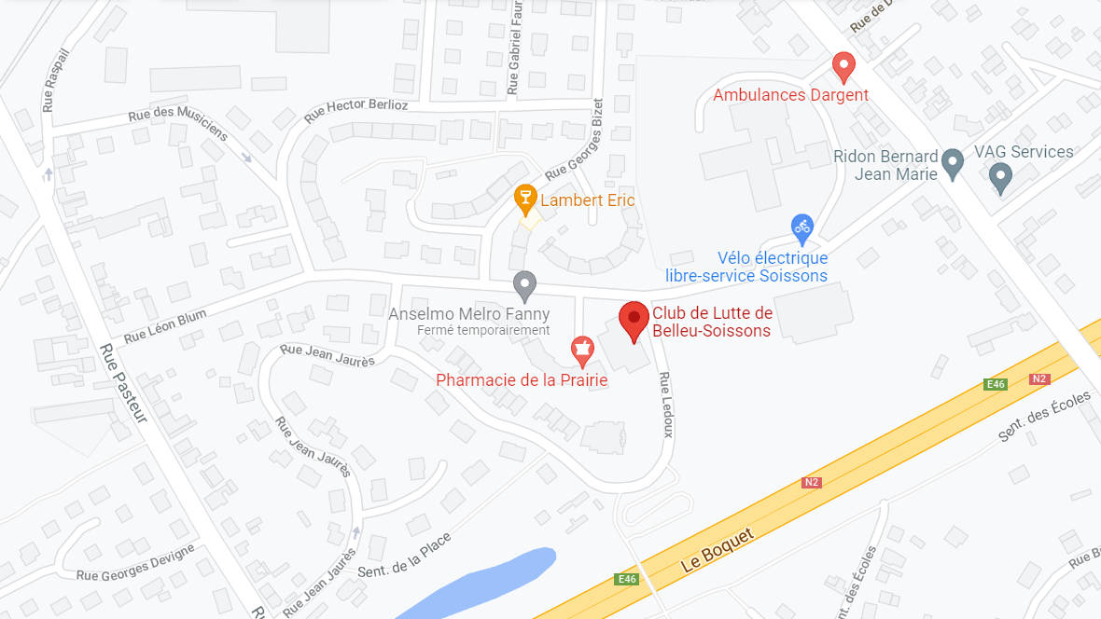

Contact
Adrien Louchez

06-50-15-93-07

adrien.louchez@sportadapte.fr

